

Relatório de Física Aplicada

**Feito por:**

**Fábio Silva 1201942**

**Francisco Sampaio 1191576**

**Jorge Cunha 1200618**

# **Índice**

Índice 2

Introdução 3

US401 - Apresente um croqui de uma estrutura, e suas divisões internas 3

US402 - Pretende-se saber qual o conjunto de materiais a usar nas paredes da estrutura grande e envolvente das restantes, assim como do respetivo telhado 4

1. Quais os materiais e suas características térmicas, a usar na constituição das paredes exteriores. 4

2. Quais os materiais e suas características térmicas, a usar no telhado. 5

3. Quais os materiais e suas características térmicas, a usar na constituição das portas e janelas. 6

US403 - Pretende-se saber quais os materiais a usar nas paredes divisórias (interiores) por forma a definir os espaços indicados e para funcionarem às temperaturas indicadas. A disposição dos espaços fica ao critério dos usuários. 7

1. Quais os materiais e suas características térmicas, a usar na constituição das paredes interiores. 7

2. Quais os materiais e suas características térmicas, a usar na constituição das portas de acesso. 9

US404 - Pretende-se saber qual a resistência térmica das paredes, para cada temperatura de funcionamento, de cada espaço ou zona que deve conter pelo menos três materiais diferentes nas suas paredes. Um para o material exterior, outro para o material intermédio e outro para o material interior. 10

1. Para a divisão ou zona C, a funcionar à temperatura de -10 °C, determinar a resistência térmica, de cada parede e total, com a inclusão da porta de acesso à divisão. 10

2. Para a divisão ou zona D, a funcionar à temperatura de 0 °C, determinar a resistência térmica, de cada parede e total, com a inclusão da porta de acesso à divisão. 11

3. Para a divisão ou zona E, a funcionar à temperatura de 10 °C, determinar a resistência térmica, de cada parede e total, com a inclusão da porta de acesso à divisão. 12

4. Para a estrutura grande, que envolve as restantes divisões, determinar a resistência térmica, de cada parede e telhado, com a inclusão das portas de acesso à receção e de armazenamento e janelas consideradas, de acordo com a escolha dos materiais realizada. 13

Bibliografia 16

# **Introdução**

O problema proposto tem como objetivo a criação de uma estrutura de um armazém com várias divisórias, que, devem-se manter a diferentes temperaturas. Nesta estrutura temos de ter em conta os materiais usados tanto nas paredes exteriores como nos interiores assim como nas portas, janelas e telhado. Cada parede deve ser constituída por não mais de 3 materiais distintos.

Neste Sprint(1) temos como objetivo a definição dos materiais e das divisões de espaço assim como o cálculo das suas Resistências Térmicas.

# **US401 - Apresente um croqui de uma estrutura, e suas divisões internas**

1 A estrutura deve ter as seguintes dimensões: 10 metros de largura, 20 metros de

comprimento e 5 metros de altura.

2 A cobertura superior terá dupla inclinação mínima e que cobrirá toda a estrutura, com o

cume ao longo de todo o comprimento.

3 Esta estrutura terá uma porta grande, que possa subir, de dimensões a definir pelo usuário,

mas que permita o acesso a um veículo de transporte de mercadorias tipo furgão de grandes

dimensões, e que dará acesso à zona de receção, zona A.

4 A estrutura deve ter ainda uma outra porta de duas folhas, com dimensões a definir pelo

usuário, que servirá exclusivamente para acesso à zona de armazenamento de produtos e/ou

excedentes, zona B.

5 A estrutura deve ter um mínimo de duas janelas, ambas com dimensões a definir pelo

usuário. Uma posicionada na zona de receção, zona A, e a outra na zona de armazenamento,

zona B.

6 O interior será dividido em cinco espaços ou zonas, separados fisicamente por paredes e

uma porta de acesso ao seu interior. Com exceção da zona de armazenamento, que só terá

acesso pelo exterior.

7 A sua disposição, dimensões individuais e portas de acesso são definidas pelo usuário.

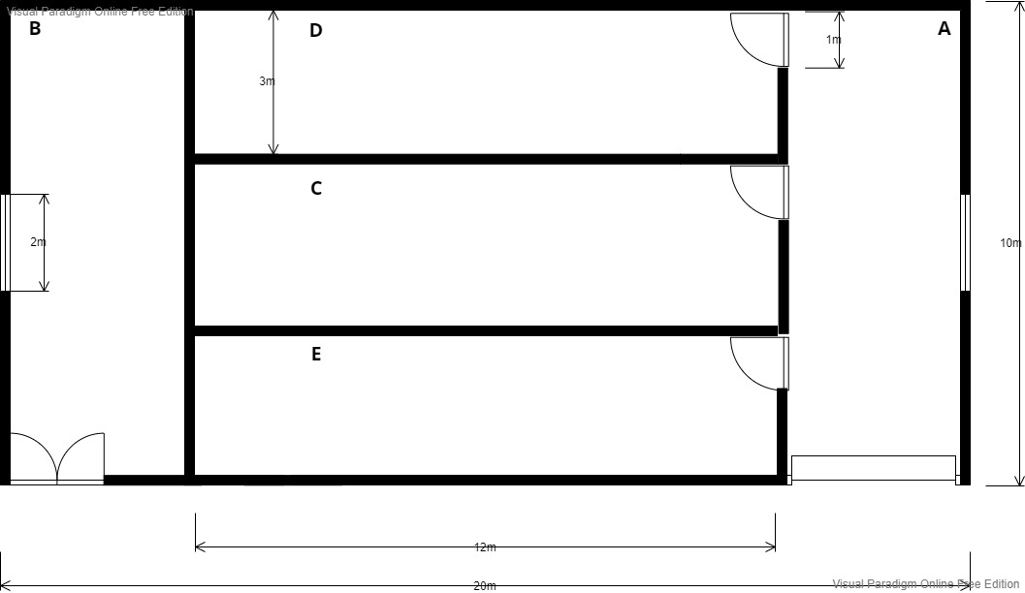

# **US402 - Pretende-se saber qual o conjunto de materiais a usar nas paredes da estrutura grande e envolvente das restantes, assim como do respetivo telhado**

## Quais os materiais e suas características térmicas, a usar na constituição das paredes exteriores.

Os materiais usados para a constituição das paredes exteriores foram o Tijolo, como suporte, pois é um material com um custo baixo, o Betão, como acabamento, pois possui uma boa condutividade térmica, e como material isolador elegemos a lã de vidro, pois possui uma boa condutividade térmica e tem um custo adequado as necessidades.

Ficamos então com uma parede igual representa a da Figura 2.

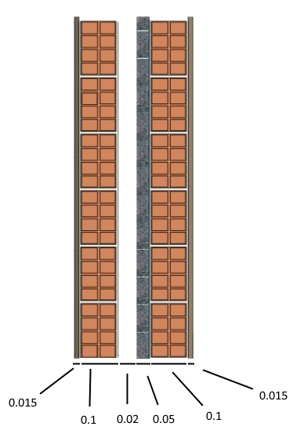

|  |  |  |
| --- | --- | --- |
| **Materiais** | **Condutividade Térmica (k)** | **Espessura (m)** |
| Betão | 0.6 | 0.015 |
| Tijolo | 0.6 | 0.1 |
| Lã de vidro | 0.03 | 0.05 |
| Ar | 0.03 | 0.02 |

## Quais os materiais e suas características térmicas, a usar no telhado.

Os materiais usados na constituição do telhado foram **telhas de cerâmica**, para a drenagem de água, pois tem uma condutividade aceitável, mas ganham pontos no custo reduzido, para suporte das telhas temos **pladur**, possui uma boa condutividade térmica e a sua aplicação é de dificuldade reduzida, e como base foi utilizado **poliuretano** devido a sua boa resistência térmica.

Ficamos então com um telhado igual representa a Figura 3.

|  |  |  |
| --- | --- | --- |
| **Materiais** | **Condutividade Térmica (k)** | **Espessura (m)** |
| Poliuretano | 0.022 | 0.05 |
| Telhas (cerâmica) | 0.6 | 0.03 |
| Pladur | 0.032 | 0.015 |

## Quais os materiais e suas características térmicas, a usar na constituição das portas e janelas.

Os materiais usados na janela foram **vidro duplo**, consistente de vidro ar e vidro, e com uma calha constituída por **PVC**, devido a este ser um bom resistente térmico.

|  |  |  |
| --- | --- | --- |
| **Materiais** | **Condutividade Térmica (k)** | **Espessura (m)** |
| Vidro | 0.79 | 0.01 |
| PVC | 0.21 | 0.03 |
| Ar | 0.03 | 0.0016 |

Para a Porta de Garagem com acesso a Zona A os materiais a ser usados serão **poliuretano** pela sua boa resistência térmica, e **aço** para aumentar a consistência e segurança da porta e do que ela vai fechar dentro do armazém.

|  |  |  |
| --- | --- | --- |
| **Materiais** | **Condutividade Térmica (k)** | **Espessura (m)** |
| Poliuretano | 0.022 | 0.03 |
| Aço | 52 | 0.01 |

Para a Porta Exterior usou-se **madeira,** pela sua resistência térmica, com uma câmara de ar para aumentar a sua resistência térmica e **aço** para manter a consistência e segurança da porta.

|  |  |  |
| --- | --- | --- |
| **Materiais** | **Condutividade Térmica (k)** | **Espessura (m)** |
| Madeira | 0.13 | 0.01 |
| Aço | 52 | 0.02 |
| Ar | 0.03 | 0.03 |

# **US403 - Pretende-se saber quais os materiais a usar nas paredes divisórias (interiores) por forma a definir os espaços indicados e para funcionarem às temperaturas indicadas. A disposição dos espaços fica ao critério dos usuários.**

## Quais os materiais e suas características térmicas, a usar na constituição das paredes interiores.

Para as Paredes interiores tinhas diferentes requisitos, por tanto para a Zona C em que teria de ter uma temperatura de -10°C os materiais escolhidos foram o **Poliuretano** como isolador devido ao seu índice de condutividade térmica, **Tijolo** para integridade da parede e **Pladur** como acabamento devido a sua resistência térmica.

Ficamos então com uma parede igual representa a da Figura 4.

|  |  |  |
| --- | --- | --- |
| **Materiais** | **Condutividade Térmica (k)** | **Espessura (m)** |
| Tijolo | 0.6 | 0.1 |
| Poliuretano | 0.022 | 0.1 |
| Pladur | 0.032 | 0.015 |
| Ar | 0.03 | 0.02 |

Para as restantes paredes interiores, como a Zona D e E em que teriam de ter uma temperatura de 0°C e 10°C respetivamente, os materiais escolhidos foram a **Lã de Vidro** como isolador devido ao seu índice de condutividade térmica e custo reduzido, **Tijolo** para integridade da parede e **Pladur** como acabamento devido a sua resistência térmica.

Ficamos então com uma parede igual representa a da Figura 5.

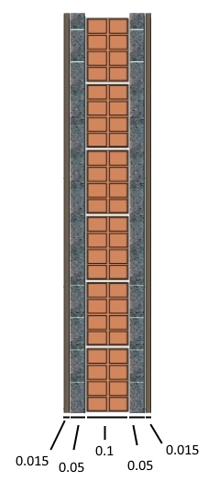

|  |  |  |
| --- | --- | --- |
| **Materiais** | **Condutividade Térmica (k)** | **Espessura (m)** |
| Tijolo | 0.6 | 0.1 |
| Lã de vidro | 0.03 | 0.05 |
| Pladur | 0.032 | 0.015 |

## Quais os materiais e suas características térmicas, a usar na constituição das portas de acesso.

Para as portas de acesso as diferentes zonas interiores do armazém escolhemos portas constituídas de **madeira** devido a sua boa relação de resistência térmica e custo.

|  |  |  |
| --- | --- | --- |
| **Materiais** | **Condutividade Térmica (k)** | **Espessura (m)** |
| Madeira | 0.13 | 0.03 |

E para a porta da “arca” utilizamos poliuretano com um revestimento em chapa de aço.

|  |  |  |
| --- | --- | --- |
| **Materiais** | **Condutividade Térmica (k)** | **Espessura (m)** |
| Poliuretano | 0.022 | 0.03 |
| Aço | 52 | 0.01 |

# **US404 - Pretende-se saber qual a resistência térmica das paredes, para cada temperatura de funcionamento, de cada espaço ou zona que deve conter pelo menos três materiais diferentes nas suas paredes. Um para o material exterior, outro para o material intermédio e outro para o material interior.**

## Para a divisão ou zona C, a funcionar à temperatura de -10 °C, determinar a resistência térmica, de cada parede e total, com a inclusão da porta de acesso à divisão.

Para as resistências das paredes temos as seguintes tabelas:

|  |  |
| --- | --- |
| **Parede de 13 poliuretano + 2 de porta interior** | **R=1/(1/R)+(1/R)** |
| Parede Interior | 0.848339161 |
| Porta interior | 0.68201049 |
| Total: | 0.378067983 |

|  |  |
| --- | --- |
| **Parede interior poliuretano(60)** | **R = deltaX / (K * A)** |
| Tijolo: | 0.002777778 |
| Poliuretano: | 0.075757576 |
| Pladur: | 0.0078125 |
| Ar: | 0.011111111 |
| Total: | 0.183806818 |

|  |  |
| --- | --- |
| **Parede interior Poliuretano(15)** | **R = deltaX / (K * A)** |
| Tijolo: | 0.011111111 |
| Poliuretano: | 0.303030303 |
| Pladur: | 0.03125 |
| Ar: | 0.044444444 |
| Total: | 0.735227273 |

Para a resistência total da zona C temos a seguinte tabela:

|  |  |
| --- | --- |
| **Zona C** |  |
| Parede de 13 poliuretano + 2 de porta interior | 0.378067983 |
| Parede interior poliuretano(15) | 0.735227273 |
| Parede interior poliuretano(60) | 0.183806818 |
| Parede interior poliuretano(60) | 0.183806818 |
| Total: | 1.558449928 |

## Para a divisão ou zona D e da zona E, a funcionar à temperatura de 0 °C e 10 °C respetivamente, determinar a resistência térmica, de cada parede e total, com a inclusão da porta de acesso à divisão.

Para as resistências das paredes temos as seguintes tabelas:

|  |  |
| --- | --- |
| **Parede de 13 la vidro+ 2 de porta interior** | **R=1/(1/R)+(1/R)** |
| Parede Interior | 0.225961538 |
| Porta interior | 0.68201049 |
| Total: | 0.169727849 |

|  |  |
| --- | --- |
| **Parede interior Lã de vidro(60)** | **R = deltaX / (K * A)** |
| Tijolo: | 0.002777778 |
| Lã de vidro: | 0.027777778 |
| Pladur: | 0.0078125 |
| Total: | 0.048958333 |

|  |  |
| --- | --- |
| **Parede interior Lã de vidro(15)** | **R = deltaX / (K * A)** |
| Tijolo: | 0.011111111 |
| Lã de vidro: | 0.111111111 |
| Pladur: | 0.03125 |
| Total: | 0.195833333 |

|  |  |
| --- | --- |
| **Parede exterior (60)** | **R = deltaX / (K * A)** |
| Betão: | 0.000416667 |
| Tijolo: | 0.002777778 |
| Lã de vidro: | 0.027777778 |
| Ar: | 0.011111111 |
| Total: | 0.045277778 |

Com isto a Resistência Térmica da Zona D e E é dada pela seguinte tabela.

|  |  |
| --- | --- |
| **Zona D e E** |  |
| Parede de 13 la vidro+ 2 de porta interior | 0.169727849 |
| Parede interior La vidro(15) | 0.195833333 |
| Parede interior La vidro(60) | 0.048958333 |
| parede exterior (60) | 0.045277778 |
| Total: | 0.537338329 |

## Para a estrutura grande, que envolve as restantes divisões, determinar a resistência térmica, de cada parede e telhado, com a inclusão das portas de acesso à receção e de armazenamento e janelas consideradas, de acordo com a escolha dos materiais realizada.

Para a parede exterior com 100 m2 temos a seguinte tabela.

|  |  |
| --- | --- |
| **Parede exterior (100** **m2)** | **R = deltaX / (K * A)** |
| Betão: | 0.00025 |
| Tijolo: | 0.001666667 |
| Lã de vidro: | 0.016666667 |
| Ar: | 0.006666667 |
| Total: | 0.027166667 |

Para a janela temos a seguinte tabela.

|  |  |
| --- | --- |
| **Janela** | **R = deltaX / (K * A)** |
| Vidro: | 0.071428571 |
| PVC | 1.587301587 |
| Ar: | 0.026666667 |
| Vidro duplo: | 0.16952381 |
| Calha com vidro duplo: | 3.344126984 |
|  | **R = 1 / ((1/R) + (1/R))** |
| Total da janela: | 0.468555516 |

Para as duas paredes com janelas temos a seguinte tabela.

|  |  |
| --- | --- |
| **Parede de (48 m2) + (2 m2) de janela** | **R = 1 / ((1/R) + (1/R))** |
| Janela: | 0.468555516 |
| Parede: | 0.056597222 |
| Total: | 0.050497577 |

Para a porta de garagem e a porta exterior temos as seguintes tabelas, respetivamente.

|  |  |
| --- | --- |
| **Porta garagem** | **R = deltaX / (K * A)** |
| Poliuretano: | 0.113636364 |
| Aço: | 1.60256E-05 |
| Total: | 0.113652389 |

|  |  |
| --- | --- |
| **Porta exterior** | **R = deltaX / (K * A)** |
| Madeira: | 0.019230769 |
| Aço: | 9.61538E-05 |
| Ar: | 0.25 |
| Total: | 0.269326923 |

Para a parede exterior que é constituída pela porta exterior e a porta de garagem mais a parede temos a seguinte tabela.

|  |  |
| --- | --- |
| **Parede de (60 m2) + (20 m2) de parede com porta de garagem+ (20 m2) de parede com porta exterior** | **R = 1 / ((1/R) + (1/R))** |
| Parede exterior (84) | 0.03234127 |
| Porta garagem (12) | 0.113652389 |
| Porta exterior (4) | 0.269326923 |
| Total: | 0.023024517 |

Com isto a Resistência Térmica das paredes exteriores seria dada pela tabela seguinte.

|  |  |
| --- | --- |
| **Total das paredes exteriores** | **R = R + R + R*2** |
| **Parede de (84 m2) + (16 m2) porta de garagem + (4 m2) porta exterior** | 0.023024517 |
| **Parede exterior (100** **m2)** | 0.027166667 |
| **Parede de (48 m2) + (2 m2) de janela * 2** | 0.100995153 |
| **Total:** | 0.151186337 |

Para o telhado temos a seguinte tabela.

|  |  |
| --- | --- |
| **Telhado** | **R = deltaX / (K * A)** |
| Poliuretano: | 0.018939394 |
| Telhas (cerâmica): | 0.000416667 |
| Pladur: | 0.00390625 |
| Total: | 0.023262311 |

Para a continuação da parede na parte do telhado temos a seguinte tabela.

|  |  |
| --- | --- |
| **Parte triangular telhado** | **R = deltaX / (K * A)** |
| Betão: | 0.001 |
| Tijolo: | 0.006666667 |
| Lã de vidro: | 0.066666667 |
| Ar: | 0.026666667 |
| Total: | 0.108666667 |

Para o total do telhado temos a seguinte tabela.

|  |  |
| --- | --- |
| **Total do telhado** | **R = deltaX / (K * A)** |
| Parte triangular telhado * 2 | 0.217333333 |
| Telhado *2 | 0.046524621 |
| Total: | 0.263857955 |

# **Bibliografia**

* <https://www.inovacivil.com.br/os-6-principais-tipos-de-paredes-na-construcao/>
* <https://www.deco.proteste.pt/casa-energia/aquecimento/dicas/isolamento-termico-pros-contras-10-materiais>
* <http://repositorio.lnec.pt:8080/bitstream/123456789/16962/2/Revestimentos%20de%20isolamento%20t%C3%A9rmico%20de%20fachada_%20efici%C3%AAncia%2C%20durabilidade%20e%20comprova%C3%A7%C3%A3o%20de%20qualidade.pdf>
* <https://www.thermal-engineering.org/pt-br/o-que-e-condutividade-termica-de-poliestireno-expandido-definicao/>
* <https://www.thermal-engineering.org/pt-br/o-que-e-espuma-de-poliuretano-definicao/>